PHẦN I: Câu trắc nghiệm nhiều phương án lựa chọn. Thí sinh trả lời từ câu 1 đến câu 24. Mỗi câu hỏi thí sinh chọn một phương án.
Câu 1
Cho đoạn mã HTML:
Kết quả nào dưới đây là đúng?
A.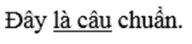
B.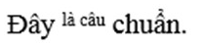
C.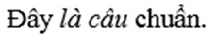
D.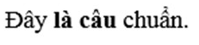
Đáp án đúng: A
Câu 2
“Nâng cấp hoặc bổ sung thiết bị như thay ổ cứng hoặc RAM có dung lượng lớn hơn, hoặc lắp thêm thiết bị mạng”. Đối với người làm nghề sửa chữa và bảo trì máy tính công việc đó liên quan đến nội dung nào sau đây?
A.phần cứng.
B.phần mềm.
C.người dùng.
D.quản trị mạng.
Đáp án đúng: A
Câu 3
Đoạn mã html sau đây cho biết CSS được thiết lập để định dạng chung cho thẻ nào dưới đây?
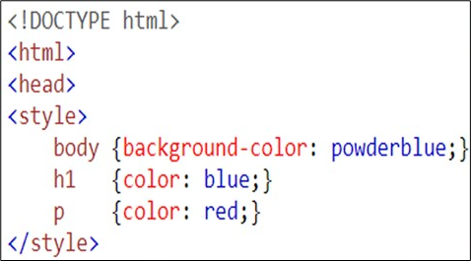
A.<body>,<h1>,<p>
B.<body>,<p>
C.<body>,<h1>
D.<h1>,<p>
Đáp án đúng: A
Câu 4
Trong mạng LAN, để chuyển tiếp dữ liệu chỉ đến máy tính đích mà không phải gửi đến tất cả các máy tính khác trong mạng, ta sẽ kết nối các máy tính qua thiết bị nào sau đây?
A.Switch.
B.Hub.
C.Router.
D.Modem.
Đáp án đúng: A
Câu 5
Nghề sửa chữa và bảo trì máy tính luôn có nhu cầu tuyển dụng cao vì lí do nào sau đây?
A.Công nghệ thông tin ngày càng phát triển, máy tính hiện diện ở hầu hết các gia đình, cơ quan, công sở.
B.Máy tính đắt đỏ hơn những loại mấy móc khác.
C.Nghề này đóng vai trò quan trọng hơn các nghề khác trong lĩnh vực công nghệ thông tin.
D.Máy tính thường xuyên gặp sự cố trong quá trình hoạt động.
Đáp án đúng: A
Câu 6
Khi tham một cuộc thảo luận trên mạng xã hội, ứng xử nào sau đây thể hiện tính nhân văn trên không gian mạng?
A.Nếu có ý kiến trái ngược, cần trao đổi một cách lịch sự trên tinh thần tôn trọng quan điểm của người khác.
B.Mặc quần áo lịch sự và không để lộ những vật dụng hoặc cảnh quan không phù hợp.
C.Sử dụng ngôn từ khiêu khích khi không đồng tình với ý kiến của người khác.
D.Tự ý trao đổi thông tin riêng tư trong thư điện tử giữa hai người với bên thứ ba.
Đáp án đúng: A
Câu 7
Lạm dụng AI trong hoạt động học tập gây ra hậu quả nào sau đây?
A.Hạn chế hoạt động trí tuệ.
B.Nâng cao kĩ năng máy tính.
C.Giảm thiểu thời gian học.
D.Kết quả học tập tiến bộ.
Đáp án đúng: A
Câu 8
Phát biểu nào sau đây là đúng về không gian mạng?
A.Môi trường được tạo ra nhờ các mạng máy tính.
B.Môi trường truyền thông không dây.
C.Môi trường giao tiếp thông qua điện thoại.
D.Môi trường chỉ dành cho việc chơi game.
Đáp án đúng: A

Câu 9
Trên trang HTML, phần tử p có ý nghĩa nào sau đây?
A.Đoạn văn bản.
B.Tiêu đề trang web.
C.Tiêu đề văn bản.
D.Một câu trích dẫn ngắn.
Đáp án đúng: A
Câu 10
Đoạn mã html sau đây cho biết CSS được thiết lập theo hình thức nào dưới đây?
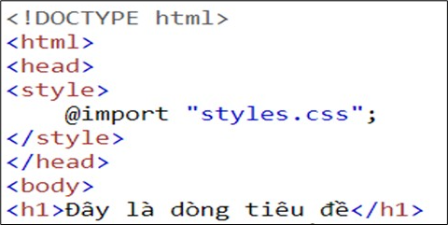
A.Cách thiết lập CSS ngoài.
B.Cách thiết lập CSS trong.
C.Cách thiết lập CSS nội tuyến.
D.Cách thiết lập CSS trực tuyến.
Đáp án đúng: A
Câu 11
Cách thiết lập CSS trong thì các mẫu định dạng được viết bên trong thẻ <style> và đặt trong phần tử nào của tệp HTML.
A.head.
B.body.
C.label.
D.input.
Đáp án đúng: A
Câu 12
Trang web được thiết lập bằng ngôn ngữ HTML có phần mở rộng nào sau đây?
A..html
B..jpg
C..txt
D..CSS
Đáp án đúng: A

Câu 13
Cho đoạn mã html dưới đây, trang Web có kết quả gì?
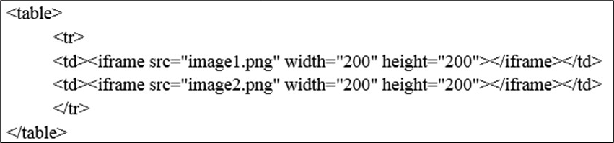
A.Hai khung nội tuyến có kích thước bằng nhau, hiển thị song song (theo phương ngang) trên trang web.
B.Hai khung nội tuyến có kích thước bằng nhau, hiển thị phía trên và dưới trên trang web.
C.Một khung nội tuyến có 2 hình trên trang web.
D.Hai hình không có khung hiển thị song song (theo phương ngang) trên trang web.
Đáp án đúng: A
Câu 14
Dựa vào chức năng thì AI được chia thành 2 loại nào sau đây?
A.Trí tuệ nhân tạo hẹp và Trí tuệ nhân tạo tổng quát.
B.Trí tuệ nhân tạo tổng quát và Trí tuệ nhân tạo mạnh.
C.Trí tuệ nhân tạo hẹp và Trí tuệ nhân tạo yếu.
D.Trí tuệ nhân tạo nhỏ và Trí tuệ nhân tạo lớn.
Đáp án đúng: A
Câu 15
Cấu trúc nào dưới đây là cấu trúc tổng quát của một mẫu định dạng CSS?
A.Bộ chọn {thuộc tính:giá trị;}.
B.Bộ chọn (thuộc tính:giá trị;).
C.Bộ chọn “thuộc tính:giá trị;”.
D.Bộ chọn <thuộc tính:giá trị;>.
Đáp án đúng: A
Câu 16
Thiết lập CSS sử dụng kiểu căn hàng nào sau đây của thuộc tính text-align để căn đều nội dung cho các phần tử được chọn?
A.justify.
B.center.
C.right.
D.left.
Đáp án đúng: A
Câu 17
Để sử dụng mạng máy tính cần có địa chỉ IP, hiện nay có những loại địa chỉ IP nào?
A.IPv4 và IPv6.
B.IPv2 và IPv4.
C.IPv4 và IPv5.
D.IPv1 và IPv3.
Đáp án đúng: A

Câu 18
Phương án nào sau đây nói về chức năng của giao thức IP?
A.Thiết lập địa chỉ và dẫn đường các gói dữ liệu.
B.Chia dữ liệu thành các gói nhỏ.
C.Xác định địa chỉ MAC cho các thiết bị.
D.Kiểm tra lỗi trong truyền dữ liệu.
Đáp án đúng: A
Câu 19
Nếu muốn trở thành kĩ thuật viên công nghệ thông tin để làm nghề sửa chữa và bảo trì máy tính, em nên lựa chọn ngành học nào sau đây ở bậc học tếp theo?
A.Kĩ thuật máy tính.
B.Công nghệ phần mềm.
C.Bảo mật hệ thống thông tin.
D.Thiết kế đồ hoạ.
Đáp án đúng: A
Câu 20
Thành phần nào sau đây đóng vai trò quan trọng tạo nên cấu trúc và nội dung của trang web?
A.Phần tử HTML.
B.Thuộc tính.
C.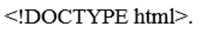
D.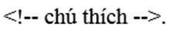
Đáp án đúng: A
Câu 21
Đoạn mã CSS dưới đây, thực hiện chức năng gì dưới đây?
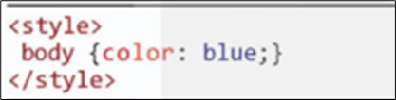
A.chọn màu cho nội dung văn bản trong trang web màu xanh blue.
B.chọn màu tô nền cho các thẻ h trong trang web màu xanh blue.
C.chọn nền trang web màu xanh blue.
D.chọn màu nội dung cho các thẻ h trong trang web màu xanh blue.
Đáp án đúng: A
Câu 22
Để chia sẻ thư mục trên MAY_1, bước nào sau đây là đúng?
A.Chọn thư mục, nhấp chuột phải, chọn Properties, sau đó chọn Sharing.
B.Chọn thư mục, nhấp chuột phải, chọn Share.
C.Mở thư mục, sau đó chọn Share.
D.Chọn thư mục, sau đó chọn Add to Network.
Đáp án đúng: A

Câu 23
Một trong những kỹ năng mềm cần thiết cho người làm nghề sửa chữa và bảo trì máy tính là gì?
A.Kỹ năng giao tiếp.
B.Kỹ năng thiết kế đồ họa.
C.Kỹ năng lập trình web.
D.Kỹ năng kế toán.
Đáp án đúng: A
Câu 24
Đoạn HTML nào sau đây cho kết quả trang web hiển thị nội dung là: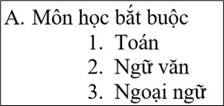
A.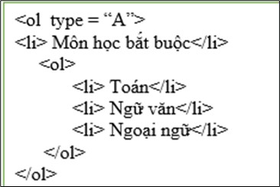
B.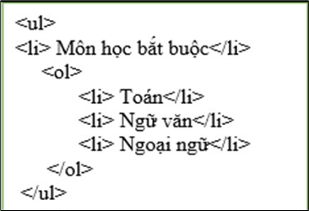
C.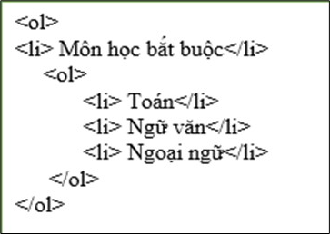
D.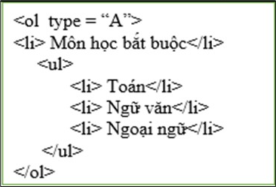
Đáp án đúng: A
PHẦN II: Trắc nghiệm đúng sai. Thí sinh trả lời từ câu 1 đến câu 4. Trong mỗi ý a), b), c), d) ở mỗi câu, thí sinh chọn đúng hoặc sai.
Câu 25
Không chỉ có máy tính PC và máy in, nhiều thiết bị số với những chức năng khác nhau cũng được kết nối mạng. Smartphone giúp chúng ta truy cập vào mạng Internet mọi lúc mọi nơi. Internet of Things (IoT) trang bị cảm biến và năng lực trí tuệ nhân tạo (AI) cho những đồ vật xung quanh chúng ta, biến chúng thành những thiết bị thông mình có khả năng kết nối với nhau qua mạng Internet để tạo thành một hệ thống tự động như nhà thông minh.
Sau khi đọc nhận xét trên, một số bạn đã đưa ra các phát biểu sau:
a).Nhờ trí tuệ nhân tạo mà máy tính PC kết nối Internet.
b).Smartphone được tích hợp trí tuệ nhân tạo.
c).Mọi thiết bị điện tử đều có thể tích hợp trí tuệ nhân tạo.
d).Internet giúp kết nối các thiết bị thông minh trong nhà để trở thành nhà thông minh.
Đáp án đúng:
a) Sai
b) Đúng
c) Đúng
d) Sai

Câu 26
Giờ thực hành các học sinh sau khi quan sát các thiết bị mạng trong phòng máy, một số học sinh đưa ra các ý kiến như sau.
a).Access Point có chức năng và cách hoạt động tương tự như Router nhưng được trang bị thêm khả năng truyền/nhận dữ liệu thông qua kết nối không dây.
b).Access Point là thiết bị được sử dụng để hỗ trợ kết nối mạng không dây.
c).Switch là bộ định tuyến được sử dụng để kết nối các mạng LAN với nhau, giữa mạng LAN và mạng Internet.
d).Modem được sử dụng để truy cập Internet thông qua nhà cung cấp dịch vụ Internet.
Đáp án đúng:
a) Đúng
b) Sai
c) Sai
d) Đúng
Câu 27
Trong giờ thực hành, giáo viên truy cập vào một số trang web để học sinh quan sát. Từ đó, một số em đã đưa ra nhận định về một trang web đơn giản như sau.
a).Phần đầu trang phải có Logo của chủ sở hữu trang web.
b).Phần đầu trang và phần chân trang đều có thể chứa thanh điều hướng.
c).Bản tin trong phần thân cũng là một trang web.
d).Trên thanh điều hướng các trang web thường được tổ chức như một cây thư mục.
Đáp án đúng:
a) Đúng
b) Đúng
c) Đúng
d) Sai
Câu 28
Bạn An tạo một trang web cá nhân, gồm một số nội dung như “Kế hoạch học tập” và “Sở thích cá nhân”. Trong đó, kế hoạch học tập có kèm thời khóa biểu; sở thích cá nhân là một danh sách dưới dạng liệt kê. Ngoài ra, trong danh sách sở thích cá nhân có mục “Facebook” và An muốn rằng khi nháy chuột vào mục này thì có thể chuyển đến trang “Facebook” của mình với đường dẫn là:
https://www.facebook.com/an2024. An đã sử dụng ngôn ngữ HTML để tạo trang web của mình với một số ý kiến sau đây:
a).Dùng các phần tử: table, tr, td để tạo bảng.
b).Có thể tạo danh sách liệt kê có thứ tự mà không cần dùng thẻ HTML.
c).Đoạn mã
để chuyển đến trang Facebook.
d).Để tạo hai tiêu đề “Kế hoạch học tập” và “Sở thích cá nhân” cùng cấp, sử dụng mã HTML sau:
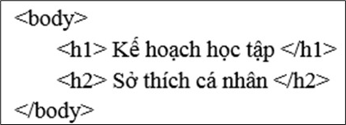
Đáp án đúng:
a) Đúng
b) Đúng
c) Sai
d) Sai

